**Ylämyllyn koulun syksyn 2022 maksuttomien kerhojen**

**ilmoittautuminen alkaa ma 22.8.2022 klo 9**

**Kokkikerho (5.9. alkaen):**

1-3 luokkalaiset: maanantaisin klo 14.00-16.00

4-6 luokkalaiset: maanantaisin klo 16.00-18.00

Kerhot alkavat

viikolla 36

**Kässäkerho (7.9. ja 8.9. alkaen):**

1-3 luokkalaiset: keskiviikkoisin klo 14.30-16.00

4-6 luokkalaiset: torstaisin klo 14.30-16.00

**Pesis-/liikuntakerho (5.9. alkaen):**

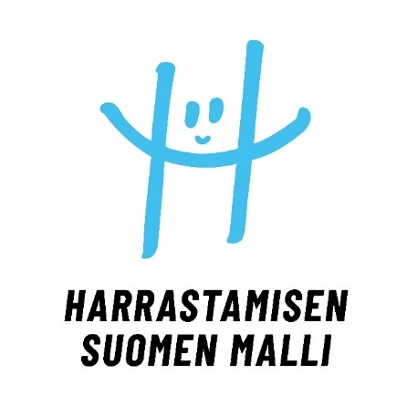1-3 luokkalaiset: maanantaisin klo 13.30-14.30

4-6 luokkalaiset: maanantaisin klo 14.30-15.30

**Pelipaja (8.9. alkaen):**

3-6 luokkalaiset: torstaisin klo 14.30-15.30

**Jalkapallokerho (7.9. alkaen):**

1-3 luokkalaiset: keskiviikkoisin klo 14.30-15.30

4-6 luokkalaiset: keskiviikkoisin klo 15.30-16.30

**Treenikerho (7.9. alkaen):**

5-6 luokkalaiset: keskiviikkoisin klo 14.30-15.30 (HUOM! Yläkoulun salissa)

**Ohjelmointikerho (7.9. alkaen):**

5-9 luokkalaiset: keskiviikkoisin klo 14.30-15.30 (HUOM! Yläkoulun tiloissa)

**Ilmoittautuminen:** Nuorten Liperi -nettisivuston kautta osoitteessa www.nuortenliperi.fi

Kerhojen osallistujamäärät ovat rajalliset ja paikat täytetään ilmoittautumisjärjestyksessä. Vapaille kerhopaikoille voi ilmoittautua koko syksyn ajan.

**Lisätietoja:**

Harrastekoordinaattori Anni Kärjä

050 421 7893

[anni.karja@edu.liperi.fi](mailto:anni.karja@edu.liperi.fi)

**Kokkikerho:**

Kokkikerhon tavoitteena on oppia terveellisiä ruokailutottumuksia ja oppia valmistamaan esimerkiksi maittava ja terveellinen välipala koulun jälkeen. Kerhossa opetellaan erilaisten ruuanvalmistuksessa tarvittavien raaka-aineiden ja välineiden käyttöä. Kerhossa opitaan yhdessä tekemällä. Myös ruokailuhetki on osa kerhonsisältöä, silloin opetellaan kattamista ja ruokailutapoja. Tavoitteena on innostaa kerholaisia maukkaan ja terveellisen ruoan äärelle ja rohkaista heitä ruuanvalmistamiseen ja leivontaan. Kerhossa käytetyistä resepteistä jokainen kerholainen voi koota itselleen oman reseptikirjan.

**Kässäkerho:**

Kerhossa syvennytään käsitöiden ihmeelliseen maailmaan. Haastamme, syvennämme ja kehitämme omia kädentaitoja, joten kerhoon on tervetulleita kaikki taitotasosta riippumatta. Kerho pyrkii kannustamaan luovaan ja taiteelliseen ajatteluun ja rikastuttamaan lapsen omaa mielikuvitusta. Ideointi ja suunnittelu on olennainen osa työskentelyä. Käsitöiden avulla kehitämme lasten hienomotorisia taitoja. Tutustumme uusien tekniikoiden lisäksi uusiin materiaaleihin ja opimme kuinka erilaisia materiaaleja voi hyödyntää niitä arvostavalla tavalla. Kerhossa pyrimme hyödyntämään ensisijaisesti kierrätysmateriaaleja.

**Pelipaja:**

Shakki, pingis, pienoisbiljardi, korona, pöytälätkä, sähköautorata sekä perinteisiä lautapelejä. Iltapäivän puuhahetki, jossa voi keskittyä shakin siirtoihin tai pelailla kaverin kanssa pöytä- /lautapelejä.

**Jalkapallokerho:**

Kerhossa pelataan paljon jalkapalloa sekä tehdään erilaisia mukavia harjoitteita pallon kanssa. Toiminta on lasten toiveiden mukaista ja jokaisessa kerhossa jätetään tilaa myös vapaalle liikkumiselle/pelaamiselle/leikkimiselle, jolloin liikuntatilan välineistö on kerholaisten käytössä.

**Pesis-/liikuntakerho:**

Kerhossa tutustutaan pesäpalloon ja liikutaan monipuolisesti leikkien, kisaillen ja pelaillen. Toiminta on monipuolista lasten toiveiden mukaan toteutettavaa motorisia perustaitoja kehittävää harrasteliikuntaa. Jokaisessa kerhossa jätetään tilaa myös vapaalle liikkumiselle/pelaamiselle, jolloin liikuntatilan välineistö on kerholaisten käytössä.

**Treenikerho:**

Oletko kiinnostunut treenaamisesta mutta et oikein tiedä mitä voisi ja kannattaisi tehdä? Tule mukaan treenikerhoon! Kerhossa kokeillaan erilaisia harjoittelumuotoja, joissa haastetaan voimaa, nopeutta ja liikkuvuutta, pelejä unohtamatta. Kerhossa tutustutaan myös perinteisempään kuntosaliharjoitteluun sekä opetellaan voimaharjoittelun perustekniikoita, joita jo lapset ja nuoret voivat turvallisesti tehdä.

**Ohjelmointikerho:**

Tutustutaan ohjelmoinnin alkeisiin yksinkertaisella symbolisella ohjelmointikielellä eri alustoilla kuten Scratch ja Code.org.